Новогодняя сказка «Любовь с первого взгляда»
Класс: 10 Время: 29.12.11 год
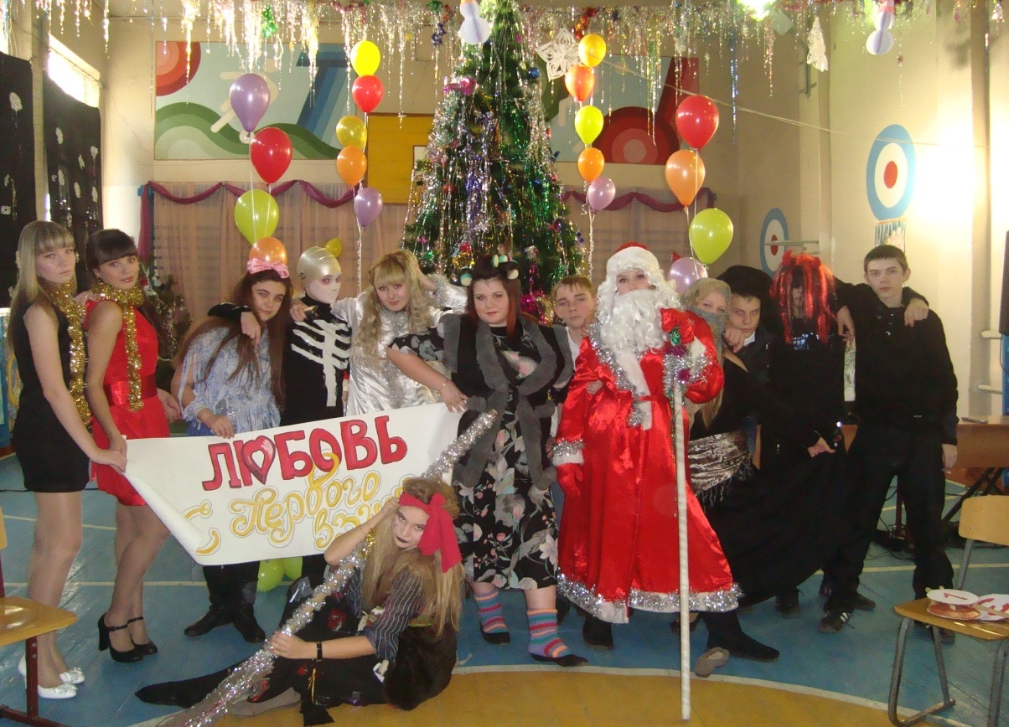
Цель: создание благоприятного микроклимата в коллективе, приобщение детей к народному творчеству и выявление талантов.
Ход мероприятия.
1 В. Добрый вечер, друзья! Добрый вечер! С наступающим Новым Годом!
2 В. Новый Год – это самый лучший праздник. Праздник чудес, волшебства, сказок.
1 В. Вот послушайте, что произошло под Новый Год в лесном царстве, Новошахтинском Государстве.
2 В. Насмотрелась нечистая сила телевизионных программ и думает: «Весело живет русский народ! Играет то в «Поле чудес», то в «Звездный час», то в «Лотто миллион», то в «Любовь с первого взгляда».
1 В. И решила нечистая сила: «Баста! С нас хватит. Чем мы, нечисть, хуже людей? Устроим и мы себе праздник под Новый Год – поиграем!
2 В. Сказано – сделано. И появилось в лесу такое объявление: «Сегодня в лесу Д.Мороз и Снегурочка проводят игру «Любовь с первого взгляда». Играют – нечистая сила и прочие»
1 В. В назначенный день и час собрались все жители лесного царства, Новошахтинского Государства в лесу под елкой для игры «Любовь с первого взгляда». А кто будет вести игру?
2 В. Хотели бы выкрасть Максима Галкина и Леру Кудрявцеву из Москвы, но побоялись: больно уж зорко Москва охраняется.
1 В. Долго советовались нечистая сила и другие герои и решили, что умнее и мудрее Деда Мороза и Снегурочки в лесу нет - им и вести программу.
2 В. Сказано – сделано. А что из этого получилось, нам с вами судить. Итак.
Звучит музыка. Появляются Д.М. и Снегурочка.

Дед Мороз. Вижу, что вы нас ждете. Снегурочка. Мы пришли. Привет, друзья! 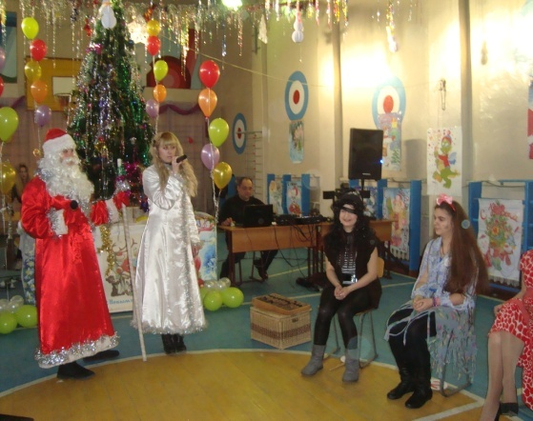 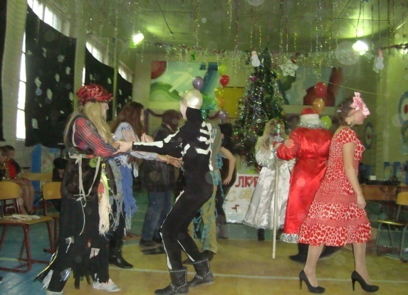 Дед Мороз. Начинаем нашу встречу. Снегурочка. Нам опаздывать нельзя. Дед Мороз. Бегут часы, проходят дни… Снегурочка. Таков закон природы. Дед Мороз. И мы поздравить вас должны сегодня с Новым годом! Снегурочка. В этот день скучать никак нельзя, И пусть в веселье примут все участие !
Дед Мороз. С Новым годом вас, друзья! Снегурочка. С Новым годом, с новым счастьем! Дед Мороз. Начинаем нашу праздничную игру «Любовь с первого взгляда». Позвольте вам представить нашу мужскую половину. Итак, Кощей Бессмертный!
Кощей. Зовите меня просто Кеша.

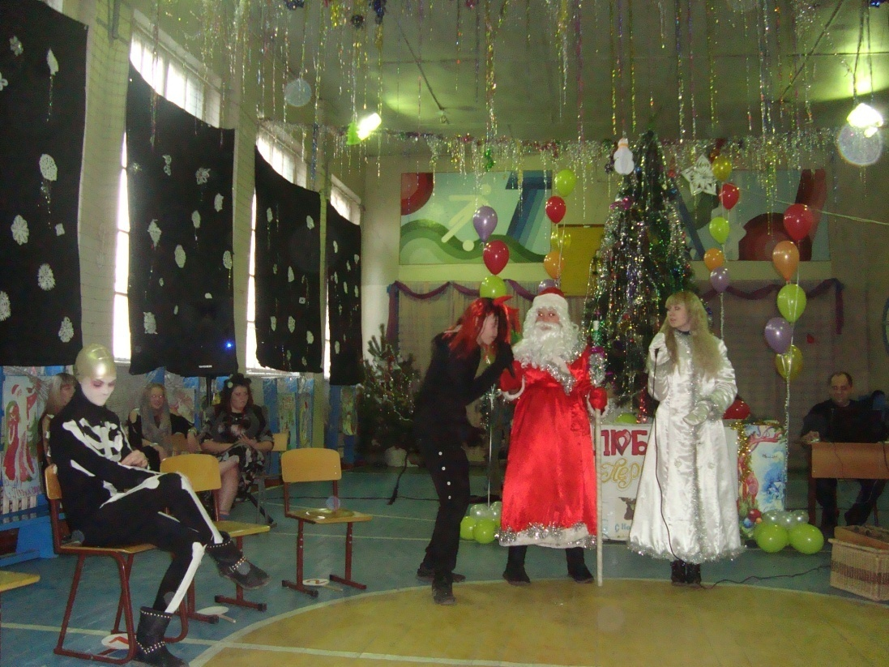
Дед Мороз (продолжает). Черт Чертовкин!
Черт. Да ну вас к чертям!
Дед Мороз. Водя Водяной!
Водяной. Угу.
Дед Мороз. Иванушка-дурачок!
Иванушка(улыбаясь). Это я.
Снегурочка. А теперь – наша прекрасная женская половина. Кикимора Болотная!
Кикимора (кокетничая) Всегда к вашим услугам.
Снегурочка. Лихо одноглазое!
Лихо (смеется). Ихо-хо-хо!!!
Снегурочка(продолжает). Самая юная наша участница – Марфушенька-душенька!
Марфушенька (смотрится в зеркальце и кричит громко в зал). Мамаш, щеки мне намажь!
Выбегает мать Марфуты, мажет ей щеки свеклой.
Мать. Ягодка моя ненаглядная, красавица писаная. Прынцесса да и только!
Снегурочка. А четвертая участница… (Замирает в недоумении: стул пустой). Дедушка Мороз, а Бабы-Яги-то нету!
Баба Яга (выезжает в ступе, с метлой, кричит). Как это «нет», как это «нет»! Вот и я на реактивной своей ступе.
Снегурочка. Бабуся Ягуся, давайте я вам помогу.
Баба Яга (отстраняя Снегурку). Не Бабуся Ягуся, а молодуся Ягуся, моя дорогуся!
Снегурочка. Ну, хорошо, хорошо.
Баба Яга (усаживаясь). Вот так-то! Начинайте!
Дед Мороз. Ну что ж, если все в сборе, начинаем нашу игру. Познакомимся с вами поближе. Мы сейчас будем задавать вам вопросы, а вы на них будете отвечать. Ну, Снегурочка, начинай!
Снегурочка. Первый вопрос. Что такое любовь? Как вы себе ее представляете?
Дед Мороз. Сначала мы будем принимать ответы у наших мужчин.
Кощей. Как ты посмел меня, Кощеюшку, назвать мужчиной?
Водяной. А меня? Я час быстро утащу тебя в болото.
Черт. А как ты посмел про меня – такого красавца, сказать «мужчина»? А?
Дед Мороз. Ладно, ладно, парни…(слышны довольные возгласы), женихи, ухажеры, как хотите. А ты, Иванушка-Дурачок, как прикажешь себя называть?
Иванушка. Как, как! Муж-чи-на! Вот как!
Дед Мороз. Прекратим споры и приступим к ответам. Итак, что такое любовь? Как вы ее представляете себе?
Черт (решительно). Любовь – это, когда полюбится сатана пуще ясна сокола.
Водяной (мечтательно). Любовь – это река, где тонут два дурака.
Кощей (философски). За свои 2011 лет жизни я любил только одних Василис Прекрасных и Василис Премудрых. На 2012 год хотелось бы почувствовать изюминку в любви.
Баба Яга посылает Кощею воздушный поцелуй, строит ему глазки.
Иванушка. Всех любить – сердца не хватит.
Снегурочка. А теперь мы послушаем наших девушек, как они понимают это чувство. Вы на меня не обижаетесь за то, что я вас так называю? (слышны голоса: «Нет, нет, очень приятно)
Баба Яга. Верная любовь ни в огне не горит, ни в воде не тонет!
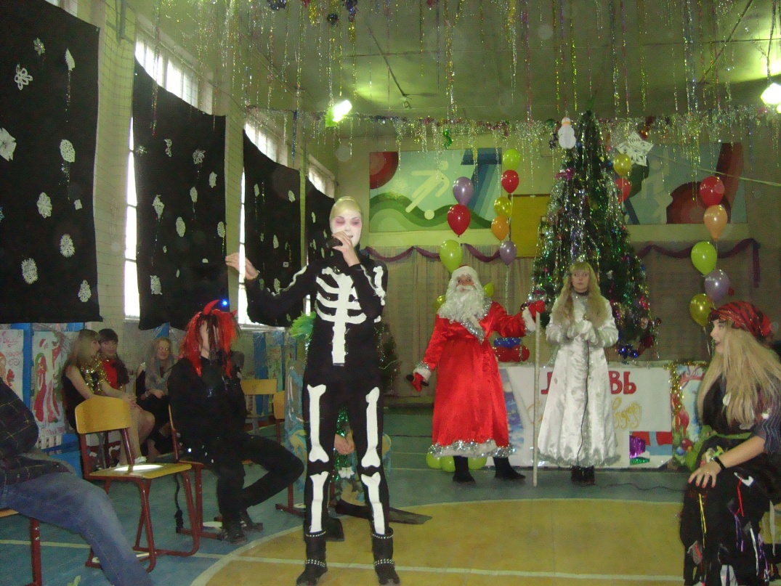

Кикимора. Любовь хоть и мука, а без нее – такая скука.
Лихо. Любовь – не пожар, а загорится – не потушишь.
Марфушенька (щелкая орехи). Любовь…Я эту штуку представляю себе так…
Марфушенька подходит к Иванушке-дурачку, поднимает его за шиворот, притягивает его к себе, целует и довольная садится на место.
Дед Мороз. Ваши ответы принимаются, потому что они нам кажутся очень оригинальными.
Снегурочка. Вопрос второй. Где бы вы мечтали отдохнуть и встретить Новый год?
Дед Мороз. Теперь ответы первыми будут приниматься у девушек.
Баба Яга. Конечно же, в своем дремучем лесу. Я оттуда никуда не пойду. (Поет и танцует).
Шумел камыш, деревья гнулись, а ночка темная была.
Одна возлюбленная пара всю ночь гуляла до утра.
Во время пения подходит к Кощею, обнимает его.
Лихо. Я бы мечтала отдохнуть и встретить Новый год на необитаемом острове. Хоть одним бы глазком взглянуть, как он выглядит. (Поет и танцует)
Остров Невезения в океане есть, весь покрытый зеленью, абсолютно весь
Там живут несчастные люди-дикари. На лицо ужасные, добрые внутри.
Марфушенька (время от времени вспоминает про свою внешность, смотрится в зеркальце и зовет мать). Мамаш, брови мне намажь!
Мать (подбегает, мажет брови). Да ты, светик мой ясный, и так лучше всех. Прынцесса… Нет! Королевна!
Кикимора. Я бы хотела отдохнуть от своего болота в Америке. (Поет и танцует).
Америкен бой, уеду с тобой, Уеду с тобой, мой лес, прощай!
Марфушенька. А мне и здесь нравится. Чем плохо? И кормят, и поют, и даже (потягивается) спать укладывают.
Снегурочка. А теперь выслушаем Кешу, Водю, Чертовкина и Иванушку-дурачка.
Водяной. Лучшее место для отдыха – это болото. (Водяной с самого начала держит ноги в ластах в тазике. Говоря, он поднимает то одну ногу, то другую, поглаживает себя по животу, где привязана подущка). Мягко и сыро, сыро и мягко. Как засосет, не вылезешь, благодать!
Черт. А мне везде хорошо, как у черта за пазухой. Только жаль, что о нас, чертях, вспоминают редко. Пособие по безработице маленькое платят, а то мы, черти, развернулись бы, погуляли бы до чертиков!
Кощей. За свои 2011 лет я побывал и во море-океане, и на острове-буяне, и в лесу дремучем, и в пустыне жгучей. Мне бы вот жениться, а там…(Иванушка-Дурачек хихикает, за что получает от Кощея по шее). На пенсию! Только на пенсии можно отдохнуть и по-нечистосильски встретить Новый год.
Иванушка. Я и так всю жизнь отдыхаю, мне бы поработать. Выйти в чистое поле и крикнуть: «Сивка-бурка, вещая каурка, встань передо мной, как лист перед травой!» Вскочить (вскакивает на палку) на сивку-бурку и помчаться из одной сказки в другую, из другой в третью (скачет вокруг елки). Ведь на Иванах весь мир держится!
Дед Мороз. Ответы приняты. Думается, вы делаете для себя выбор?
Все зашевелились, прихорашиваются, помигивают друг другу.
Марфушенька. Мамаш, бант привяжь! ( Показывает пальцем на бант Кикиморы).
Мать. Сейчас,Марфушенька-Душенька!(Привязывает ей большой бант). Нет, не королевна! (Любуясь) Президентша настоящая! (Уходит).
Снегурочка. Итак, третий вопрос. Самый трудный. Интеллектуальный (Все замирают в ожидании).
Дед Мороз. Сколько будет дважды два?
Все задумались. Баба Яга достает огромную книгу. Лихо пытается заглянуть через монокль в книгу одним глазом. Кикимора достает шпаргалку. Роняет ее, растягивает на целых три метра. Кощей считает на счетной машинке. Водяной считает на счетах. Черт бегает, везде сует свой нос и слышит: «Пошел к четру!» Иванушка-дурачек пишет что-то гусиным пером. Слышны голоса.
Кикимора. По теории вероятности дважды два – пять.
Кощей. Тангес-котангенс, синус-косинус.
Черт. Ни черта ни смыслю.
Лихо. И глазом не моргнуть: дважды два – один.
Марфушенька (кричит). Мамаш, задачку подскажь!
Мать. Бегу, Марфушенька-душенька, бегу! (Показывает дочери четыре пальца).
Марфушенька. Четыре! Вот!
Мать (довольная). У нашей дитяти – ума палати!
Дед Мороз. Молодец, Марфушенька, молодец! Правильно. Вот тебе леденец!
Снегурочка. А теперь подведем итоги. Минута вам на размышление и – к выборам.
Все показывают таблички с номерами.
Дед Мороз (подводит итоги). Сошлись три пары: Кощей Бессмертный и Баба Яга, Кикимора Болотная и Водя Водяной, Лихо Одноглазное и Иванушка-дурачок.
Пары соединяются, радуются. Черт корчит рожи, Марфушенька ревет.
Снегурочка. Идеальная пара – Кощей Бессмертный и Баба Яга – отправляются в ресторан «Хопер», где их ждут экзотические блюда. Жаркое, о которое зубы сломаешь. Мороженое, которое тает не только во рту, но и в руках. И цены, которые кусаются!
Марфушенька (ревет). Всем по жениху, а мне леденец!
Снегурочка. Кикимора Болотная и Водя Водяной побывают в коммерческом ресторане «Нептун», где в большом ассортименте: устрицы жареные, кальмары вяленые, пиявки лошадиные, личинки комариные.
Марфушенька (ревет). Всем по жениху, а мне леденец! (Сосет леденец)
Снегурочка. Лихо Одноглазое и Иванушка-дурачок посетят подвальчик «Лесовичок», там сыро и тепло, никто не бывал там давно. А мы с вами пока прощаемся и на втором дне игры в Новом году встречаемся.
Довольные пары удаляются поочередно: Баба Яга увозит Кощея в ступе. Кощей восклицает: «Я женюсь! Я женюсь!» Кикимора уводит Водяного, напоминая: «А тазик, тазик-то забыл». Лихо Одноглазое и Иванушка-дурачек ускакали «на лошадях». Уходят Дед Мороз и Снегурочка
Марфушенька(ревет еще громче). Мамань, жениха достань!
Мать (уговаривая ее).
Красавица ты моя ненаглядная, Невеста ты моя нарядная, Не плачь, дочка, побелеют щечки.
Марфушенька. Мамань, жениха мне достань!
Мать. Да где же я тебе достану? Ведь у этого Деда Мороза и снега среди зимы не выпросишь.
Звучит восточная музыка. Появляется сваха Ханума, поет.
Хоть полсвета обойдешь, обойдешь, лучше свахи не найдешь, не найдешь. И красива, и умна Ханума, Ханума.
Ханума. Зачем, красавица, печалишься, почему слезы горькие льешь?
Мать. Как же нам не плакать, слез горьких не лить? Была у нас единственная возможность – найти жениха на «Любви с первого взгляда», ан нет, - всех расхватали, а нас не взяли! И чем девка не гожа? Что фигура, что рожа!

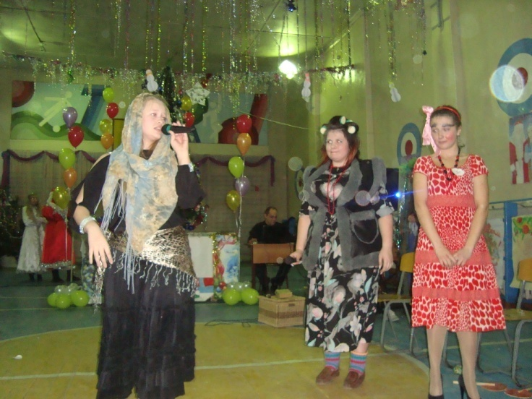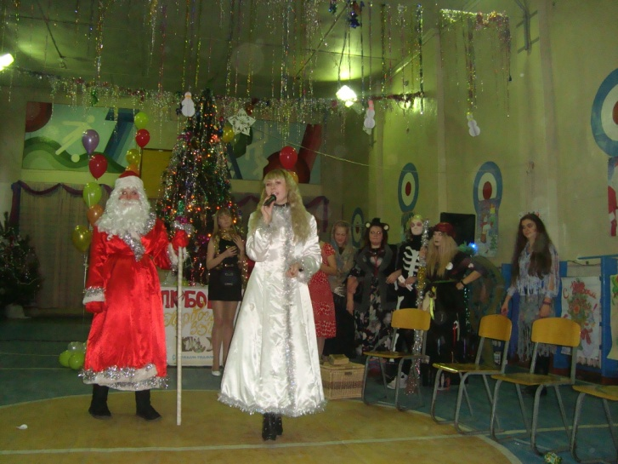
Ханума.
О, стоит ли печалиться? Девка без жениха не останется. Я вашу беду руками разведу. А вон поглядите: этого жениха хотите? (Показывает на Емелю, тот сидит в зале, ловит рыбу). Чем не молодец, чем не красавец? Емелюшка – дружочек, вот тебе жена – аленький цветочек.
Емеля (подумав). Женитьба – не напасть, женившись бы, не пропасть! Но, как говорится, один ум хорошо, а два лучше, Буду жениться, авось пригодится.
Под музыку Емеля и Марфуша, довольные уходят. На сцене появляются ведущие.
1 В. Скоро сказка сказывается, да не скоро дело делается. Но, как говорится, наша сказка подошла к концу.
2 В. Потешилась нечистая сила и прочие в новогоднюю ночь и, думается, успокоилась на целый год. И Дед Мороз со Снегурочкой с ролью ведущих хорошо справились.
1 В. Но, стойте, что это мы все про нечистую да про нечистую? Пора и нам повеселиться. Дедушка Мороз! Снегурочка! Где вы? Ау!
Снегурочка. Полночь, бьют часы на башне, молодой приходит год. Он в дары планете нашей мир и дружбу принесет.
Дед Мороз. Новый год во всей своей красе по стране идет перед народом. Новый год у нас встречают все. Вместе. С Новым годом! С Новым годом!
Под музыку появляется Новый год.
Новый год. Нам хочется от всей души поздравить вас сегодня С народным праздником большим, с великим, ярким, гордым, Прекрасным, светлым, молодым, счастливым Новым годом!
Выходят все герои и поют новогоднюю песню.

